Procedura dotycząca działań profilaktycznych

minimalizujących ryzyko zakażenia koronawirusem SARS-Cov-2

wywołującego chorobę COVID-19

opracowana na podstawie wytycznych przeciwepidemicznych Głównego Inspektora Sanitarnego z dn. 4 maja 2020 r. dla przedszkoli, oddziałów przedszkolnych w szkole podstawowej i innych form wychowania przedszkolnego oraz instytucji opieki nad dziećmi w wieku do lat 3, wydane na podstawie art. 8a ust. 5 pkt 2 ustawy z dnia 14 marca 1985 r. o Państwowej Inspekcji Sanitarnej (Dz. U. z 2019 r. poz. 59 oraz z 2020 r. poz. 322, 374 i 567).

- CEL PROCEDURY

Celem niniejszej procedury jest unormowanie wszystkich spraw związanych z działaniami profilaktycznymi minimalizującymi ryzyko zakażenia koronawirusem SARS–Cov–2 wywołującego chorobę COVID – 19, w szczególności:
- Dodatkowe zwiększenie bezpieczeństwa pracowników oraz dzieci pozostających pod opieką placówki i innych osób przebywających na terenie placówki.
- Minimalizowanie ryzyka zakażenia pracowników oraz dzieci pozostających pod opieką placówki i innych osób przebywających na terenie placówki.
- Ograniczenie liczby kontaktów placówki w danym przedziale czasowym, w ramach zabezpieczenia przed możliwym zakażeniem.
- Kompleksowe działanie przeciwepidemiczne dostosowane do etapu zaawansowania stanu epidemii.
Niniejsza procedura jest wytyczną do postępowania, jednak wszelkie działania w sytuacji nieprzewidzianych okoliczności wymagają postępowania z zachowaniem racjonalnej oceny rzeczywistości, rozmów i współpracy z rodzicami/opiekunami prawnymi oraz innymi pracownikami.

- ZAKRES PROCEDURY

Procedura niniejsza dotyczy wszystkich pracowników jednostki oraz rodziców dzieci, pozostających pod opieką jednostki i odnosi się do sposobów i zasad związanych z działaniami profilaktycznymi minimalizującymi ryzyko zakażenia koronawirusem SARS-Cov-2 wywołującego chorobę COVID – 19.

- ODPOWIEDZIALNOŚĆ

  - Organ prowadzący – odpowiedzialny za zapewnienie środków ochrony, w tym środków ochrony indywidualnej oraz środków do dezynfekcji powierzchni.
  - Dyrektor Zespołu Szkolno Przedszkolnego nr 4 w Tychach – odpowiedzialny za wdrożenie procedury, zapoznanie pracowników z procedurą i nadzór nad procedurą.
3.3. Pracownicy – odpowiedzialni za stosowanie niniejszej procedury.

4. POSTANOWIENIA OGÓLNE

4.1. W związku z wytycznymi przeciwepidemicznymi zmienia się organizacja pracy placówki.
  - Do placówki nie mogą przychodzić dzieci i ich rodzice, nauczyciele i inni pracownicy, którzy są chorzy.
  - Wprowadza się ograniczenia w przemieszczaniu się:
- ogranicza się przebywanie osób trzecich (tylko osoby zdrowe) w placówce do niezbędnego minimum, z zachowaniem wszelkich środków ostrożności (maseczki, rękawiczki jednorazowe, dezynfekcja rąk przed wejściem do szatni);
- nauczyciele i opiekunowie dzieci powinni zachowywać dystans społeczny między sobą, w każdej przestrzeni placówki, wynoszący minimum 1,5 m;
  - Dopuszczalna liczba dzieci w grupie/sali do 12. W uzasadnionych przypadkach za zgodą organu prowadzącego można zwiększyć liczbę dzieci – nie więcej niż o 2.
Dopuszczalna liczba dzieci w grupie uwarunkowana jest powierzchnią sali.
  - Określa się kryteria kwalifikowania dzieci mogących uczęszczać do placówki w sytuacji ograniczenia ich dopuszczalnej liczby w grupie:
- w pierwszej kolejności z placówki powinny skorzystać te dzieci, których rodzice nie mają możliwości pogodzenia pracy z opieką w domu, ich charakter pracy i wykonywane obowiązki zawodowe wymagają przebywania poza miejscem zamieszkania;
- pierwszeństwo mają dzieci pracowników systemu ochrony zdrowia, służb mundurowych, pracowników handlu i przedsiębiorstw produkcyjnych, realizujący zadania związane z zapobieganiem, przeciwdziałaniem i zwalczaniem COVID-19.
  - W przypadku, gdy placówka nie będzie mogło przyjąć wszystkich chętnych dzieci, decyzja w tej sprawie należy do organu prowadzącego.

- ZADANIA DYREKTORA

  - Dostosowanie organizacji pracy placówki do wytycznych przeciwepidemicznych Głównego Inspektora Sanitarnego z dnia 4 maja 2020 r. dla przedszkoli.
  - Zapoznanie wszystkich pracowników i rodziców z niniejszą procedurą (zamieszczenie na stronie internetowej Zespołu Szkolno Przedszkolnego nr 4 w Tychach).
  - Dysponowanie środkami myjącymi i dezynfekującymi, środkami ochrony osobistej (maseczki, rękawiczki, ewentualnie przyłbice, fartuchy z długim rękawem do użycia w razie konieczności przeprowadzenia zabiegów higienicznych u dziecka – adekwatnie do sytuacji), przekazanymi przez organ prowadzący.
  - Zamieszczenie w widocznym miejscu:
- informacji o obligatoryjnym dezynfekowaniu rąk przez osoby wchodzące do placówki (wejścia główne);
- instrukcji mycia rąk (zał. nr 1)
- instrukcji dezynfekcji rąk przy wejściach głównym do placówki i w toaletach (zał. nr 2);
- instrukcji jak prawidłowo nałożyć i zdjąć maseczkę (zał. nr 3);
- instrukcji jak prawidłowo zdjąć i nałożyć rękawiczki (zał. nr 4).
  - Monitorowanie przestrzegania procedury, codziennych prac porządkowych i dezynfekcji powierzchni dotykowych.
  - Zamieszczenie na tablicy numerów telefonów: do organu prowadzącego, kuratora oświaty, stacji sanitarno – epidemiologicznej, służb medycznych.
  - Przygotowanie ścieżki szybkiej komunikacji z rodzicami/opiekunami prawnymi.
  - Śledzenie bieżących informacji Głównego Inspektora Sanitarnego i Ministra Zdrowia, dostępnych na stronach gis. gov. pl lub https://www. gov.pl/web/koronawirus/, a także obowiązujących przepisów prawa.

6. WYTYCZNE DLA RODZICÓW
  - Rodzic/prawny opiekun podpisuje Deklarację w związku z wytycznymi przeciwepidemicznymi Głównego Inspektora Sanitarnego z dnia 4 maja 2020 r. dla przedszkoli (zał. nr 5).
  - Do placówki może uczęszczać wyłącznie dziecko zdrowe, bez objawów chorobowych. Dzieci do placówki są przyprowadzane i odbierane przez osoby zdrowe. Jeżeli w domu przebywa osoba na kwarantannie lub izolacji w warunkach domowych, nie wolno przyprowadzać dziecka.
  - Każdy rodzic/ opiekun dziecka uczęszczającego zobowiązany jest zapoznać się i stosować pkt 6 procedury dotyczącej działań profilaktycznych minimalizujących ryzyko zakażenia koronawirusem SARS-Cov-2 wywołującego chorobę COVID – 19 na podstawie wytycznych przeciwepidemicznych Głównego Inspektora Sanitarnego z dn. 04 maja 2020 r. dla przedszkoli, oddziałów przedszkolnych w szkole podstawowej i innych form wychowania przedszkolnego oraz instytucji opieki nad dziećmi w wieku do lat 3, wydane na podstawie art. 8a ust. 5 pkt 2 ustawy z dnia 14 marca 1985 r. o Państwowej Inspekcji Sanitarnej (Dz. U. z 2019 r. poz. 59 oraz z 2020 r. poz. 322, 374 i 567).
  - Zabronione jest przynoszenie do placówki i zabieranie do domu jakichkolwiek przedmiotów lub zabawek.
  - Rodzice/opiekunowie przyprowadzający/odbierający dzieci mają obowiązek zachować dystans społeczny w odniesieniu do pracowników oraz innych dzieci i ich rodziców wynoszący minimum 2 m. Maksymalnie w przedsionku może przebywać 1 rodzic/ opiekun wraz z dzieckiem/ dziećmi.
  - Rodzice/opiekunowie przyprowadzający/odbierający dzieci mają obowiązek zasłaniania ust i nosa za pomocą maseczek lub okrycia wierzchniego typu szalik oraz dezynfekcji rąk /założenia rękawiczek jednorazowych (placówka nie zapewnia rękawiczek) wchodząc do budynku.
  - Rodzice/opiekunowie są zobowiązani wyrazić zgodę na pomiar temperatury ciała dziecka przed wejściem do placówki oraz przypadku wystąpienia niepokojących objawów chorobowych.
  - Dziecko mające temperaturę powyżej 37,2 ⁰ C nie zostanie wpuszczone do placówki.
  - Dziecko przejawiające niepokojące objawy choroby zostanie umieszczone w izolatorium.
  - Rodzice/opiekunowie zobowiązują się do natychmiastowego odebrania dziecka w przypadku wystąpienia niepokojących objawów chorobowych. Personel placówki będzie komunikował się z rodzicami/opiekunami dziecka telefonicznie. Rodzic/opiekun prawny musi zapewnić sposób szybkiej komunikacji z placówką (podanie 2 numerów telefonicznych, szybki odbiór telefonu).
  - Rodzice/ opiekunowie zobowiązują się do natychmiastowego poinformowania placówki (dyrektora lub nauczyciela) o pozytywnym wyniku testu na koronawirusa SARS-Cov-2 wywołującego chorobę COVID – 19 stwierdzonego u dziecka, rodzica/ opiekuna dziecka.
  - Przed ponownym powrotem dziecka do placówki Rodzice/opiekunowie zobowiązują się do przedstawienia oświadczenia o aktualnym stanie zdrowia dziecka.
  - Rodzice/opiekunowie zobowiązują się do poinformowania o nieobecności dziecka pracowników placówki.

7. ORGANIZACJA I PROWADZENIE ZAJĘĆ OPIEKUŃCZYCH Z DZIEĆMI

  - W miarę możliwości do grupy przyporządkowani są ci sami nauczyciele.
  - Grupa ma przebywać w wyznaczonej i stałej sali.
  - Nie należy organizować wyjść poza teren placówki.
  - Grupy dzieci nie mogą stykać się ze sobą w budynku i na terenie wokół placówki; należy zastosować zmianowość grup podczas korzystania z boiska lub innych wspólnych pomieszczeń.
  - W sali gimnastycznej mogą przebywać dwie grupy uczniów. Po każdych zajęciach używany sprzęt sportowy oraz podłoga powinny zostać umyte lub zdezynfekowane.
  - Dzieci nie mogą przynosić do placówki i wynosić z niego zabawek/przedmiotów.
  - Dzieci posiadają własne przybory i podręczniki, które w czasie zajęć mogą znajdować się na stoliku szkolnym ucznia, w tornistrze lub własnej szafce.
  - Uczniowie nie powinni wymieniać się przyborami między sobą.
  - Nauczyciel organizuje przerwy dla swojej grupy, w interwałach adekwatnych do potrzeb, jednak nie rzadziej niż po 45 min. Grupa spędza przerwy pod nadzorem nauczyciela.
  - Zaleca się korzystanie przez uczniów z boiska szkolnego oraz pobytu na świeżym powietrzu na terenie szkoły, przy zachowaniu zmianowości grup i dystansu pomiędzy nimi.
  - Sprzęt na boisku wykorzystywany podczas zajęć powinien być regularnie czyszczony
z użyciem detergentu lub dezynfekowany, jeżeli nie ma takiej możliwości należy zabezpieczyć go przed używaniem.
  - Na boisku mogą przebywać dwie grupy przy założeniu, że zachowany jest między nimi dystans.
  - Należy ograniczyć aktywności sprzyjające bliskiemu kontaktowi pomiędzy uczniami.
  - Należy zapewnić taką organizację pracy i koordynację, która utrudni stykanie się ze sobą poszczególnych grup uczniów (np. różne godziny przyjmowania grup
do placówki, różne godziny przerw lub zajęć na boisku).
  - Nauczyciele i pracownicy obsługi muszą przestrzegać reżimu sanitarnego.
  - Nauczyciele są zobowiązani do:
- prowadzenia zajęć opiekuńczych oraz w miarę możliwości, zajęć dydaktyczno – wychowawczych;
- nauczyciele i inni pracownicy szkoły powinni zachowywać dystans społeczny między sobą, w każdej przestrzeni szkoły, wynoszący min. 1,5 m.
- wyjaśnienia dzieciom zasad bezpieczeństwa obecnie obowiązujących w placówce i dlaczego zostały wprowadzone;
- zwracania uwagi, aby dzieci często i regularnie myły ręce, szczególnie przed jedzeniem, po skorzystaniu z toalety i po powrocie z zajęć na świeżym powietrzu, przypominania dzieciom o potrzebie zachowania dystansu między sobą:
- zorganizowania pokazu właściwego mycia rąk;
- wietrzenia sal co najmniej raz na godzinę, a w razie potrzeby także w czasie zajęć.

  - PRZYGOTOWANIE SAL

  - Minimalna przestrzeń do wypoczynku, zabawy i zajęć dla dzieci w sali nie może być mniejsza niż 4 m² na 1 dziecko i każdego opiekuna.
  - W sali odległość pomiędzy stanowiskami dla uczniów powinny wynosić 1,5 m
  - W sali mogą być tylko takie przedmioty, sprzęty i zabawki, które można uprać lub dezynfekować, w związku z tym nie mogą być w niej dywany, dywaniki, wykładziny, zabawki pluszowe, książki, puzzle itp.
  - W ogrodzie szkolnym wyłącza się z użytkowania wszystkie urządzenia wraz z piaskownicą

  - HIGIENA, CZYSZCZENIE I DEZYNFEKCJA POMIESZCZEŃ I POWIERZCHNI

  - Obowiązuje dezynfekcja rąk przed wejściem do budynku - należy umożliwić skorzystanie z płynu dezynfekującego do rąk oraz zamieścić informację o obligatoryjnym dezynfekowaniu rąk przez osoby dorosłe, wchodzące do placówki. ( za uzupełnienie płynu odpowiedzialny jest wyznaczony pracownik)
  - Należy dopilnować, aby rodzice/opiekunowie dezynfekowali dłonie przy wejściu, zakładali rękawiczki ochronne oraz zakrywali usta i nos. ( Rodzice zaopatrują się w rękawiczki i maseczki we własnym zakresie)
  - Zobowiązuje się pracowników niepedagogicznych do:
- utrzymywania czystości ciągów komunikacyjnych, kuchni, sal, dezynfekowania powierzchni dotykowych: poręczy, włączników światła, klamek, poręczy, krzeseł i powierzchni płaskich , w tym blatów, klawiatury , włączników*- przy dezynfekcji włączników należy zachować szczególną ostrożność ze względu na wystąpienie ryzyka porażenia prądem. Wszystkie wyłączniki są bezwzględnie oklejone folią stanowiąca zabezpieczenie. – karty kontroli. itp. – na bieżąco i w miarę potrzeb;
- ograniczania kontaktów z uczniami oraz nauczycielami
- przeprowadzania dezynfekcji zgodnie z zaleceniami producenta znajdujących się na opakowaniu środka do dezynfekcji oraz do ścisłego przestrzegania czasu niezbędnego do wywietrzenia dezynfekowanych pomieszczeń, przedmiotów, tak aby dzieci nie były narażone na wdychanie oparów środków służących do dezynfekcji;
- Personel opiekujący się dziećmi i pozostali pracownicy powinni być zaopatrzeni w indywidualne środki ochrony osobistej — jednorazowe rękawiczki, maseczki na usta i nos, a także fartuchy z długim rękawem (do użycia w razie konieczności np. przeprowadzania zabiegów higienicznych u dziecka – adekwatnie do aktualnej sytuacji).
9.4 Zobowiązuje się woźne do:
- do dezynfekcji toalet i umywalek na bieżąco (preparaty na bazie alkoholu lub wirusobójcze),
- mycia, dezynfekcji i utrzymania wysokiej higieny stanowisk pracy,
- do dezynfekowania pomieszczeń i powierzchni dotykowych: szafek w szatni, poręczy, klamek, włączników światła itp.
  - Zobowiązuje się pracowników do rejestrowania dezynfekcji strefy komunikacyjnej, toalety, sali zajęć – zał. nr 9.
9.6 Zobowiązuje się pracowników do zapoznania się:
- z instrukcjami mycia rąk, zdejmowania i zakładania rękawiczek jednorazowych, z instrukcją zdejmowania i zakładania maseczek – „Oświadczenie pracownika” – zał. nr 10;
- z instrukcją użytkowania preparatu do dezynfekcji rąk oraz z instrukcją użytkowania preparatu do dezynfekcji pomieszczeń „Oświadczenie pracownika” - zał. nr 11.

- POSTĘPOWANIE NA WYPADEK PODEJRZENIA ZAKAŻENIA LUB ZACHOROWANIA NA COVID-19 U PERSONELU PLACÓWKI

  - Do pracy w podmiocie mogą przychodzić tylko osoby zdrowe, bez jakichkolwiek objawów wskazujących na chorobę zakaźną.
  - W przypadku wystąpienia u pracownika lub członków jego najbliższej rodziny (z którymi zamieszkuje) niepokojących objawów pracownicy nie powinni przychodzić do pracy. Ich obowiązkiem jest pozostanie w domu i udanie się do lekarza pierwszego kontaktu. Jeżeli wynik testu na koronawirusa będzie pozytywny należy natychmiast poinformować pracodawcę i skontaktować się telefonicznie z Powiatową Stacją Sanitarno – Epidemiologiczną w Tychach w godz. 7:30 – 15:00 (tel. 32/227 62 15), po godz. 15:00 stały dyżur 24 h WSSE w Katowicach punkt informacyjny ( tel.32/ 351 23 00) Infolinia WSSE w Katowicach ( 606 326 142 , 606 488 680 ).
  - Pracownicy mają obowiązek poinformowania dyrektora o każdym możliwym kontakcie z osobą zakażoną lub przebywającą na kwarantannie.
  - W zajęcia opiekuńcze z dziećmi nie są angażowane osoby powyżej 60 roku życia lub z istotnymi problemami zdrowotnymi.
  - Wyznaczono, przygotowano i wyposażono w środki ochrony i płyn dezynfekujący pomieszczenie/wydzielono obszar, w którym będzie możliwa izolacja osoby w przypadku wystąpienia objawów chorobowych. Całe pomieszczenie wraz z wyposażeniem (klamki, uchwyty, meble) izolatki, w której przebywał pracownik będzie gruntownie sprzątane, zdezynfekowane przez pracownika placówki wyposażonego w odzież ochronną.
  - W przypadku wystąpienia u pracownika będącego na stanowisku pracy niepokojących objawów sugerujących zakażenie koronawirusem należy niezwłocznie odsunąć go od pracy. Pracownik z niepokojącymi objawami udaje się do lekarza pierwszego kontaktu. Karetkę pogotowia wzywamy, jeżeli u pracownika z niepokojącymi objawami występują duszności.
  - Należy wstrzymać przyjmowanie kolejnych grup dzieci, powiadomić Powiatową Stację Sanitarno – Epidemiologiczną w Tychach(tel. 32/ 227 62 15 ) w godz. 7:30 – 15:00, po godz. 15:00 stały 24 h dyżur WSSE w Katowicach punkt informacyjny ( tel. 32/ 351 23 00) Infolinia WSSE w Katowicach ( 606 326 142 , 606 488 680 ) i stosować się ściśle do wydanych instrukcji i poleceń.
  - Na tablicy informacyjnej w kancelarii umieszczono potrzebne numery telefonów, w tym do stacji sanitarno – epidemiologicznej i służb medycznych.
  - W przypadku podejrzenia zakażenia u pracownika, należy sporządzić listę osób przebywających w tym samym czasie w części lub częściach budynku. Osoby te mają obowiązek stosowania się do wytycznych GIS dla osób mających styczność z zakażonym, dostępnych na stronie gov.pl/web/korona wirus oraz gis.gov.pl.
  - W przypadku wątpliwości dyrektor zwraca się do Powiatowej Stacji Sanitarno – Epidemiologicznej w celu konsultacji lub udzielenia porady.
  - Zaleca się bieżące śledzenie informacji Głównego Inspektora Sanitarnego i Ministra Zdrowia, dostępnych na stronach gov.pl/web/korona wirus oraz gis.gov.pl, a także obowiązujących przepisów prawa.

- POSTĘPOWANIE W PRZYPADKU PODEJRZENIA ZAKAŻENIA U DZIECKA
  - W przypadku wystąpienia niepokojących objawów u dziecka przebywającego w placówce umieszcza się dziecko w izolatce, sprawdza się temperaturę dziecka. Dziecko przebywa pod opieką personelu (osoba wskazana przez dyrektora). Placówka kontaktuje się z rodzicami. Rodzice z dzieckiem udają się do lekarza pierwszego kontaktu.
Jeżeli występują duszności u dziecka wyzywamy karetkę pogotowia oraz kontaktujemy się z rodzicami.
  - Powiadomić Powiatową Stacją Sanitarno – Epidemiologiczną w Tychach (tel.32/227 62 15 ) w godz. 7: 30 – 15:00, po godz. 15:00 stały 24 h dyżur WSSE w Katowicach punkt informacyjny ( tel. 32/ 351 23 00) Infolinia WSSE w Katowicach ( 606 326 142 , 606 488 680 ) i stosuje się ściśle do wydanych instrukcji i poleceń, wstrzymać przyjmowanie kolejnych grup dzieci.
  - Wyznaczono, przygotowano i wyposażono w środki ochrony i płyn dezynfekujący pomieszczenie izolatki, w którym będzie możliwa izolacja dziecka w przypadku wystąpienia objawów chorobowych. Całe pomieszczenie wraz z wyposażeniem (klamki, uchwyty, meble) izolatki, w której przebywało dziecko będzie gruntownie sprzątane, zdezynfekowane przez pracownika placówki wyposażonego w odpowiednią odzież ochronną.
  - Jeżeli wynik testu na koronawirusa dziecka będzie pozytywny, rodzic natychmiast musi poinformować dyrektora placówki/ nauczyciela grupy. Dyrektor/ pracownik placówki kontaktuje się telefonicznie z Powiatową Stacją Sanitarno – Epidemiologiczną w Tychach (tel. 32/ 227 62 15) w godz. 7: 30 – 15:00, po godz. 15:00 stały 24 h dyżur WSSE w Katowicach punkt informacyjny ( tel. 32/ 351 23 00) Infolinia WSSE w Katowicach ( 606 326 142 , 606 488 680 ) i stosuje się ściśle do wydanych instrukcji i poleceń.
  - Na tablicy informacyjnej w kancelarii umieszczono potrzebne numery telefonów, w tym do stacji sanitarno – epidemiologicznej i służb medycznych.
  - W przypadku podejrzenia zakażenia u dziecka, należy sporządzić i monitorować listę osób przebywających w tym samym czasie w części lub częściach budynku. Osoby te mają obowiązek stosowania się do wydanych instrukcji i poleceń GIS dla osób mających styczność z zakażonym, dostępnych na stronie gov.pl/web/korona wirus oraz gis.gov.pl
  - Zawsze w przypadku wątpliwości należy zwrócić się do Powiatowej Stacji Sanitarno – Epidemiologicznej w celu konsultacji lub udzielenia porady.
  - Zaleca się bieżące śledzenie informacji Głównego Inspektora Sanitarnego i Ministra Zdrowia, dostępnych na stronach gov.pl/web/korona wirus oraz gis.gov.pl, a także obowiązujących przepisów prawa.

Procedura wchodzi w życie z dniem 25.05.2020 r.

WYKAZ ZAŁĄCZNIKÓW:

Załącznik nr 1 – Instrukcja mycia rąk

Załącznik nr 2 – Jak skutecznie dezynfekować ręce?

Załącznik nr 3 – Jak prawidłowo nałożyć i zdjąć maseczkę

Załącznik nr 4 – Jak prawidłowo nałożyć i zdjąć rękawice

Załącznik nr 5 – Wniosek o wznowienie zajęć opiekuńczo-wychowawczych z elementami zajęć dydaktycznych dla uczniów klas I - III w okresie epidemii wirusa sars-cov-2

Załącznik nr 6 – Rejestr wejść/wyjść osób trzecich

Załącznik nr 7 – Rejestr dezynfekcji stref komunikacyjnych, toalet, sal zajęć

Załącznik nr 8 – Oświadczenie pracownika o zapoznaniu się z instrukcjami

Załącznik nr 9 – Oświadczenie pracownika o zapoznaniu się z instrukcją użytkowania
preparatu do dezynfekcji rąk oraz z instrukcją użytkowania preparatu do
dezynfekcji pomieszczeń

Załącznik nr 10 – Oświadczenie nauczyciela o zapoznaniu się z instrukcją użytkowania
preparatu do dezynfekcji rąk

Załącznik nr 11 – Wykaz sal z powierzchnią użytkową dla dzieci i nauczycieli

Załącznik nr 12 – Oświadczenia rodziców/opiekunów prawnych

Załącznik nr 13 – PROTOKÓŁ SZKOLENIA Z PRACOWNIKÓW

Załącznik nr 14 – WYKAZ WAŻNYCH TELEFONÓW

Załącznik nr 15 - KARTA KONTROLI - dezynfekcja powierzchni dotykowych: poręcze,
klamki, powierzchnie płaskie, w tym szczególnie blaty w salach
zajęć a także w pomieszczeniach przeznaczonych do spożywania
posiłków

Załącznik nr 16 – KARTA KONTROLI dezynfekcji powierzchni dotykowych - poręczy, klamek
włączników, klawiatury

Załącznik nr 16 – KODEKS DOBRYCH PRAKTYK DLA DOWOZÓW/DOSTARCZANIA POSIŁKÓW
DO PLACÓWKI

Zał. nr 1
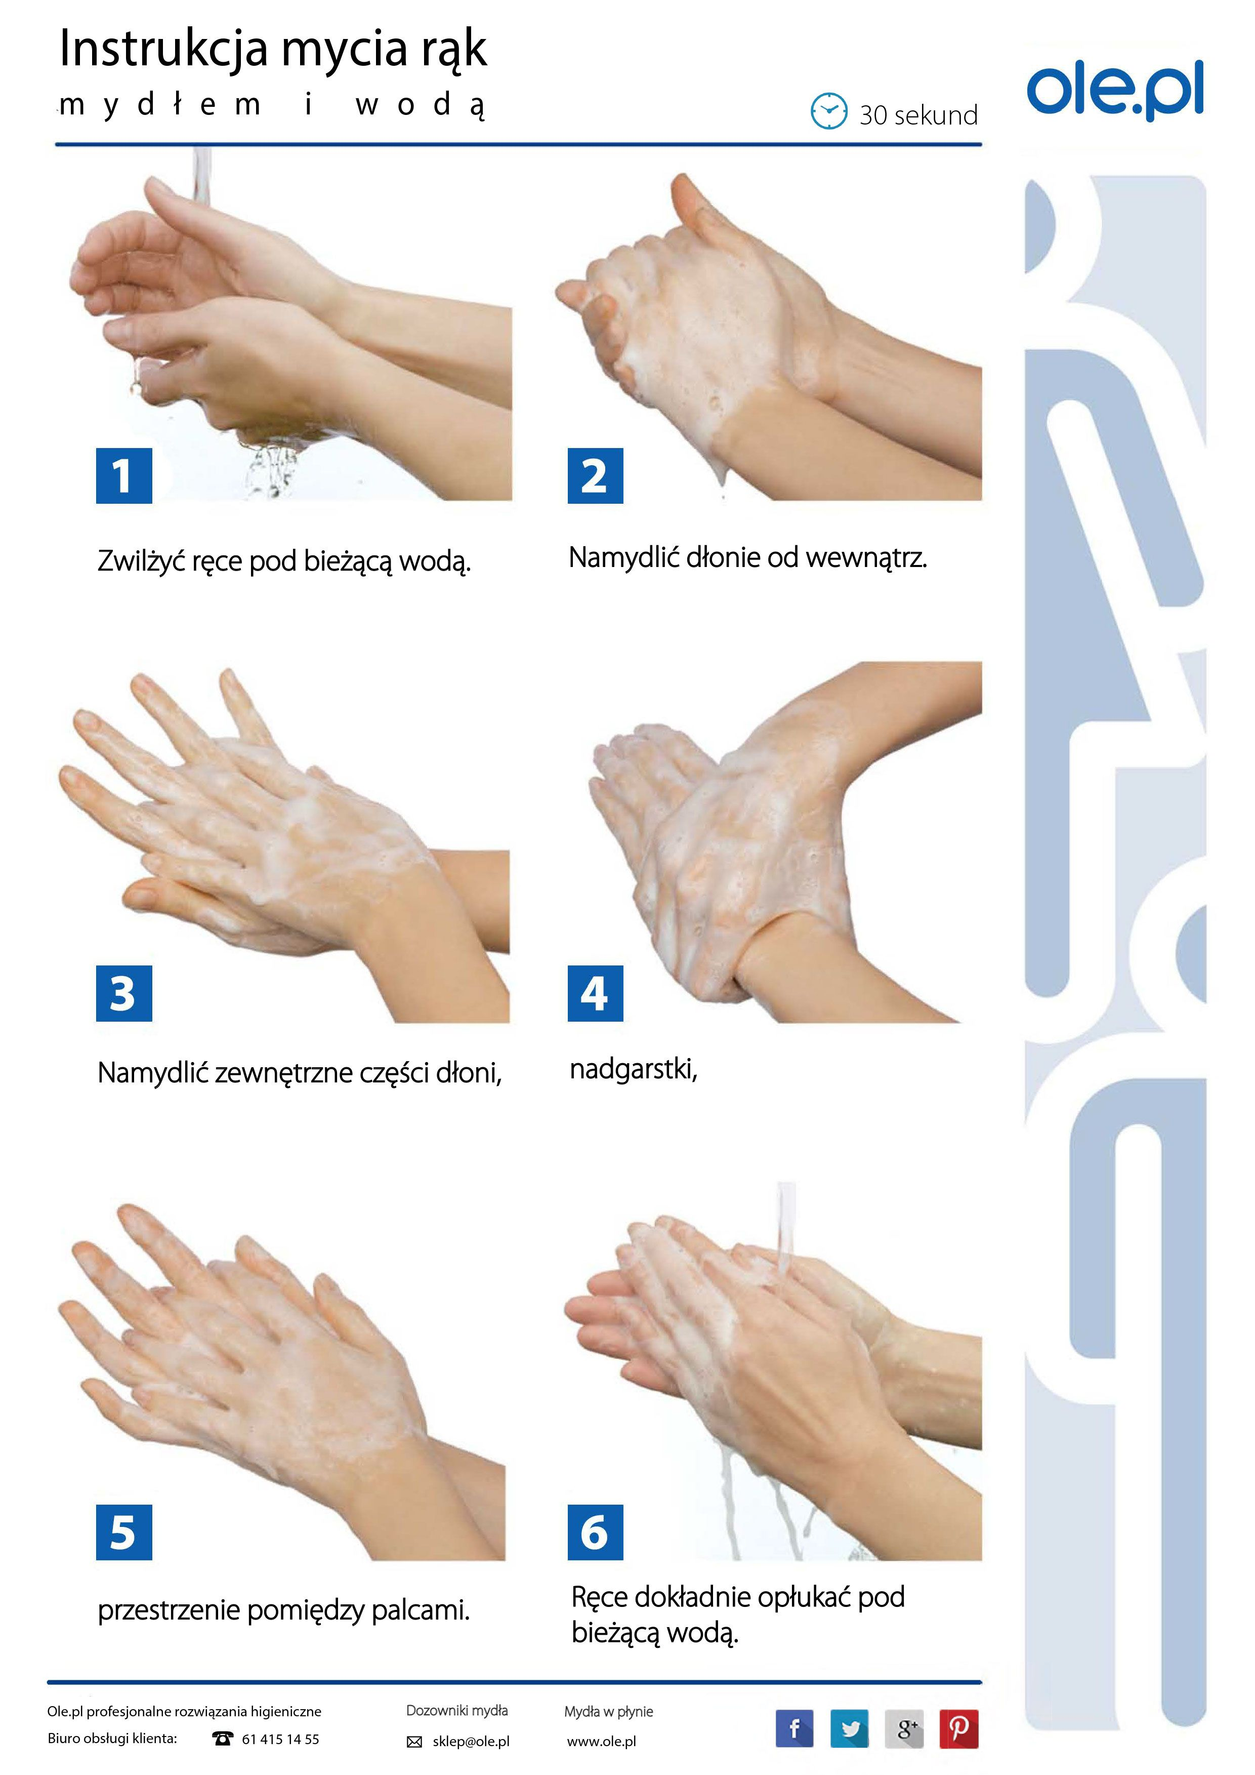

Zał. nr 2

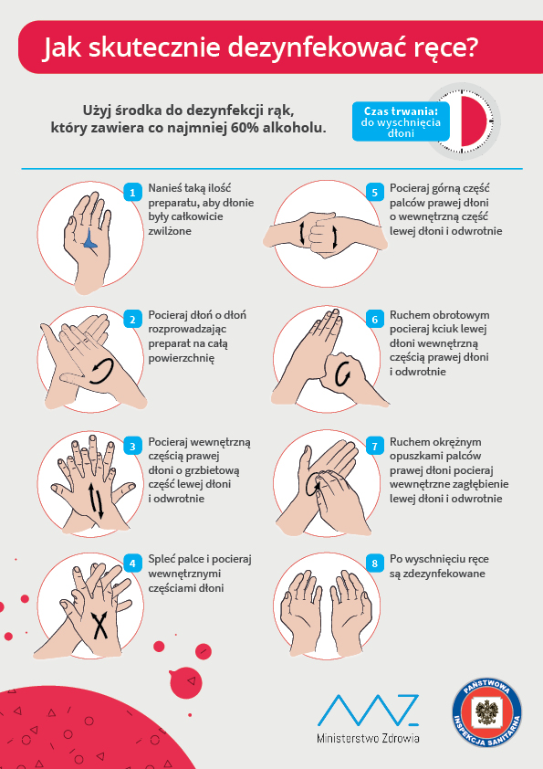

Zał. nr 3

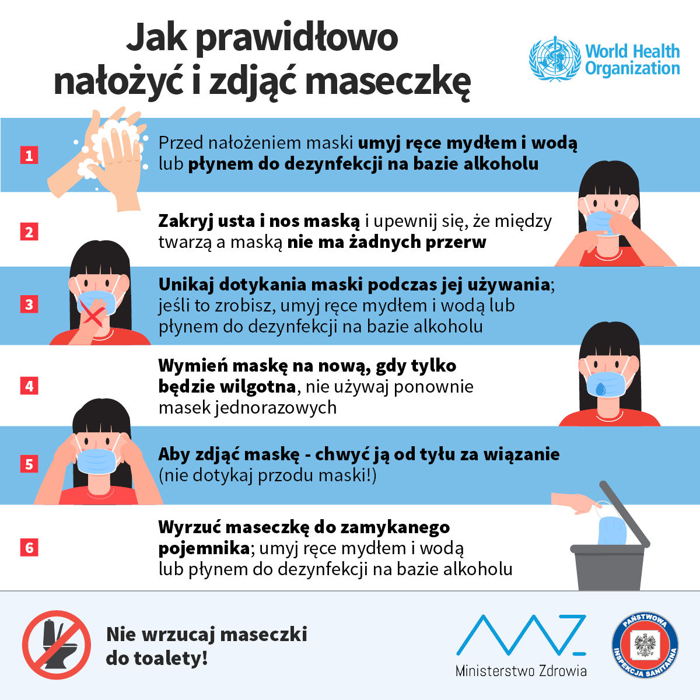

Zał. nr 4
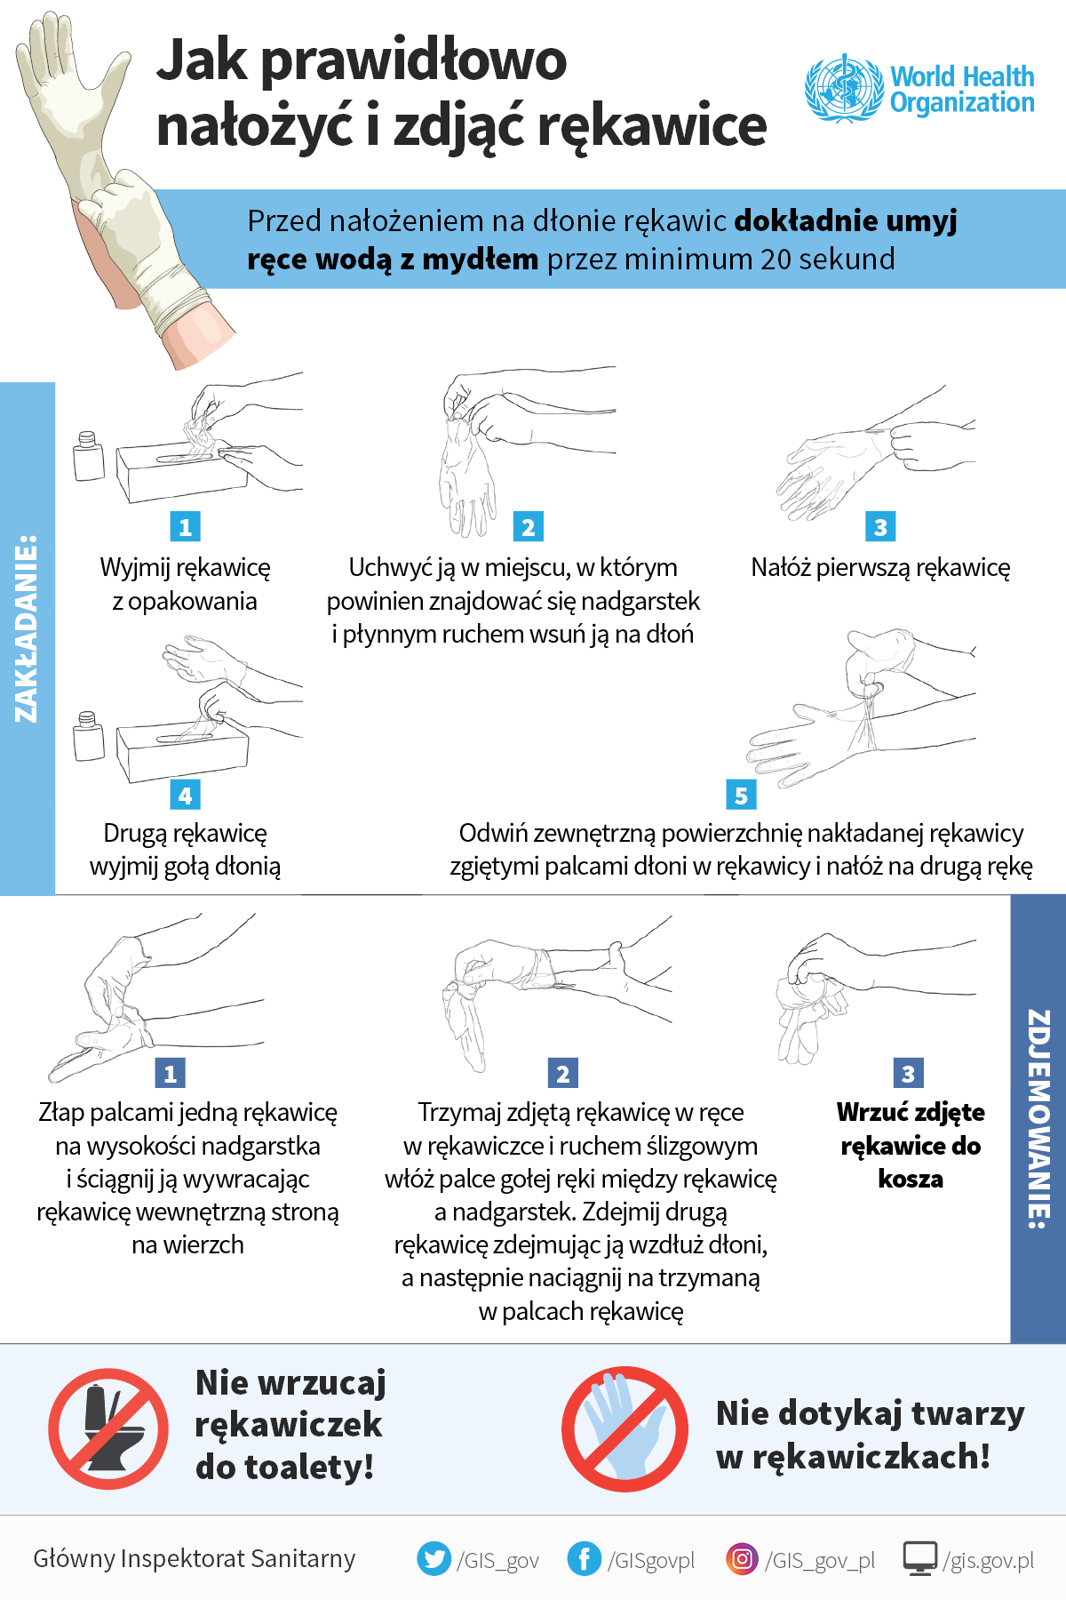

Zał. nr 5
WNIOSEK O WZNOWIENIE ZAJĘĆ OPIEKUŃCZO-WYCHOWAWCZYCH Z ELEMENTAMI ZAJĘĆ DYDAKTYCZNYCH DLA UCZNIÓW KLAS I - III
W OKRESIE EPIDEMII WIRUSA SARS-COV-2

W ………………………………………………………..………………………………………. W TYCHACH
nazwa szkoły
Ja, niżej podpisany/podpisana

………………………………………………..………………………; ……………………………………….…………………………………… ;
(imię i nazwisko rodzica/rodziców/opiekunów prawnych)

wnoszę o wznowienie zajęć opiekuńczo-wychowawczych z elementami zajęć dydaktycznych dla mojego dziecka

……………………………………………………………………….…………………………………………………………………….
(imię i nazwisko dziecka, pesel dziecka)

od dnia ……………………………….. w godzinach od ………………….. do ………………………..

Aktualne kontaktowe numery telefonów do rodziców/opiekunów prawnych:

- ……………………………………………………………………….………..……… - …………………………………………….
(imię i nazwisko – nr telefonu)

- ……………………………………………………………………….………..……… - …………………………………………….
(imię i nazwisko – nr telefonu)

OŚWIADCZENIA, ZGODY I ZOBOWIĄZANIA RODZICÓW/OPIEKUNÓW PRAWNYCH
- Oświadczam, że jestem osobą pracującą, a wykonywane przeze mnie obowiązki zawodowe wymagają przebywania poza miejscem zamieszkania, nie wykonuję pracy zdalnie, nie przebywam na urlopie macierzyńskim, rodzicielskim, wychowawczym, jak również oświadczam, że z chwilą oddania dziecka pod opiekę szkoły nie będę korzystać z prawa do dodatkowego zasiłku opiekuńczego, o którym mowa w art. 4 ust. 1 ustawy z dnia 2 marca 2020 r. o szczególnych rozwiązaniach związanych z zapobieganiem, przeciwdziałaniem
i zwalczaniem COVID-19, innych chorób zakaźnych oraz wywołanych nimi sytuacji kryzysowych
(tj. Dz. U. z 2020 r., poz. 659 ze zm.).
- Oświadczam, że wykonuję zawód rekomendowany w wytycznych Głównego Inspektora Sanitarnego, Ministerstwa Zdrowia i Ministerstwa Edukacji Narodowej tj.:
• właściwe podkreśl
- jestem pracownikiem systemu ochrony zdrowia, służb mundurowych, handlu
i przedsiębiorstw produkcyjnych, realizującym zadania związane z zapobieganiem, przeciwdziałaniem i zwalczaniem COVID-19,
- nie mam możliwości pogodzenia pracy z opieką nad dzieckiem w domu z innych powodów

…………………………………………………………………………………………………………………………………………

…………………………………………………………………………………………………………………………………………
(krótkie uzasadnienie sytuacji zawodowej, uzasadniające potrzebę objęcia dziecka opieką)
- Oświadczam, że w razie konieczności okażę zaświadczenie potwierdzające zatrudnienie przez pracodawcę spełniającego powyższe kryteria.

- Oświadczam, że przyjmuję pełną odpowiedzialność za podjętą decyzję związaną z objęciem dziecka opieką w szkole i jestem w pełni świadomy/świadoma, iż przebywając w szkole
w czasie trwającej epidemii moje dziecko może zostać zakażone wirusem SARS-CoV-2 lub może przenieść zakażenie na członków rodziny lub innych domowników, mimo przestrzegania
z należytą starannością przez personel placówki wszystkich wytycznych Głównego Inspektora Sanitarnego i Ministra Zdrowia.

- Oświadczam, że zapoznałam/em się z wytycznymi przeciwepidemicznymi Głównego Inspektora Sanitarnego, Ministra Zdrowia i Ministra Edukacji dla szkół i akceptuję ich treść oraz zobowiązuję się do ich stosowania.

- Oświadczam, że osoby wspólnie zamieszkujące z dzieckiem nie są objęte kwarantanną,
nie pozostają w izolacji, ani też pod stałą kontrolą Powiatowej Stacji Sanitarno-Epidemiologicznej.

- Oświadczam, że moje dziecko nie ma żadnych objawów chorobowych sugerujących chorobę zakaźną (np. gorączka, kaszel, uczucie duszności, utrata węchu lub smaku), a w przypadku ich wystąpienia u dziecka, powzięcia informacji o zastosowaniu izolacji, kwarantanny lub nadzoru sanitarno-epidemiologicznego w stosunku do którejkolwiek z osób wspólnie zamieszkujących z dzieckiem lub osób, z którymi dziecko miało kontakt w ciągu 14 dni przed wykryciem objawów/powzięcia informacji o zakażeniu, zobowiązuję się do natychmiastowego zaprzestania przyprowadzania dziecka do szkoły i poinformowania o tym dyrektora szkoły;

- Zobowiązuję się do przestrzegania obowiązujących w szkole wewnętrznych procedur związanych z obowiązującym reżimem sanitarnym oraz natychmiastowego odebrania dziecka ze szkoły w razie wystąpienia jakichkolwiek oznak chorobowych w czasie pobytu w szkole.

- Wyrażam zgodę na dokonywanie przez pracownika szkoły codziennego pomiaru temperatury u mojego dziecka z wykorzystaniem termometru bezdotykowego.

- Przyjmuję do wiadomości, że warunkiem przyjęcia dziecka jest podpisanie wszystkich w/w oświadczeń, zgód i zobowiązań przez obojga rodziców/opiekunów prawnych.

- Oświadczam, iż wszelkie informacje zawarte w niniejszym wniosku są zgodne z prawdą i jestem świadomy odpowiedzialności karnej za złożenie fałszywego oświadczenia.

……………………………………..…………………... …………………….…………………………………
(data i czytelny podpis matki/opiekunki prawnej) (data i czytelny podpis ojca/opiekuna prawnego)

Zał. nr 6

Rejestr wejść/ wyjść

L.p. | Imię i nazwisko | Nazwa Firmy | Data, | Godz. wejścia | Godz. wyjścia | Podpis

Zał. nr 7
Rejestr dezynfekcji
*strefy komunikacyjne (CK) *toalety (T) *sala zajęć (S.Z. nr .)

L.p. | Data | Godzina | Miejsce | Podpis

Zał. nr 8

Oświadczenie pracownika o zapoznaniu się z instrukcjami

Ja, niżej podpisana/ny, oświadczam, że zapoznałem/am się z instrukcją mycia rąk, instrukcją zdejmowania i zakładania rękawiczek jednorazowych, instrukcją zdejmowania i zakładania maseczki i z instrukcją dezynfekcji rąk.

L.p. | Podpis pracownika (imię i nazwisko) | Data
1
2
3

Zał. nr 9

Oświadczenie pracownika niepedagogicznego
o zapoznaniu się z instrukcją użytkowania preparatu do dezynfekcji rąk oraz z instrukcją użytkowania preparatu do dezynfekcji pomieszczeń

L.p. | Podpis pracownika (imię i nazwisko) | Data
1
2
3

Zał. nr 10

Oświadczenie nauczyciela
o zapoznaniu się z instrukcją użytkowania preparatu do dezynfekcji rąk

L.p. | Podpis pracownika (imię i nazwisko) | Data
1
2
3
4

Zał. nr 11

WYKAZ SAL WRAZ Z POWIERZCHNIĄ UŻYTKOWĄ DLA DZIECI I NAUCZYCIELA

Sala nr. | Powierzchnia całkowita | Powierzchnia użytkowa | Liczba osób w sali przeliczeniu na 4 m2 na 1 osobę

Zał. nr 12
Oświadczenia rodziców/opiekunów prawnych

Imię i Nazwisko dziecka………………………………………………

- Wyrażam zgodę na pomiar temperatury ciała dziecka termometrem bezdotykowym przed wejściem dziecka na teren szkoły oraz w razie zaobserwowania u dziecka niepokojących objawów zdrowotnych

- Oświadczam, że moje dziecko jest zdrowe i nie występują u niego żadne objawy choroby – gorączka, kaszel, katar, duszności, wysypka, biegunka itp.

- Oświadczam, że nic mi nie wiadomo o tym, aby moje dziecko miało kontakt z osobą zakażoną wirusem Covid-19.

- Oświadczam, że nikt z członków najbliższej rodziny dziecka oraz jego otoczenia nie przebywa na kwarantannie i nie przejawia widocznych oznak choroby (kaszel, katar, podwyższona temperatura, bóle mięśni).

- Oświadczam, że nikt z członków najbliższej rodziny nie jest w trakcie oczekiwania na wyniki testów na obecność wirusa Covid-19.

- Zobowiązuję się do zapoznania i przestrzegania obowiązujących w placówce procedur związanych z reżimem sanitarnym oraz natychmiastowego odebrania dziecka z przedszkola w razie wystąpienia jakichkolwiek oznak chorobowych w czasie pobytu w placówce.

- Zobowiązuję się do poinformowania dyrektora placówki o wszelkich zmianach w sytuacji zdrowotnej dziecka oraz osób w jego najbliższym otoczeniu i rodzinie- w szczególności odnośnie podejrzenia lub stwierdzenia zakażeniem wirusem Covid-19.

………………………………………………….……. ……………………………………………
/podpis osoby przyjmującej oświadczenie/ podpis rodzica/opiekuna

Zał. nr 13

PROTOKÓŁ SZKOLENIA Z PRACOWNIKÓW
Data i miejsce szkolenia: ........................................................................................................................................
Prowadzący szkolenie: ............................................................................................................................
Temat szkolenia: Procedura organizacji pracy i codziennego postępowania w przedszkolu w czasie ogłoszonej pandemii wywołanej COVID-19.
Szczegółowe zagadnienia szkolenia: Obowiązki, zalecenia, wytyczne wynikające z procedury bezpieczeństwa wewnętrznego.
Uczestnicy szkolenia

IMIĘ I NAZWISKO | STANOWISKO | PODPIS

Zał. nr 14

WYKAZ WAŻNYCH TELEFONÓW

SANEPID:

SŁUŻBY MEDYCZNE: 112

INFORMACJA O COVID-19:

Zał. nr 15

KARTA KONTROLI -
dezynfekcja powierzchni dotykowych: poręcze, klamki, powierzchnie płaskie, w tym szczególnie blaty w salach zajęć a także w pomieszczeniach przeznaczonych do spożywania posiłków

MIESIĄC:………………………………………..…………….

DATA | GODZINA | KLAMKI | POWIERZCHNIE PŁASKIE W SALACH | ZABAWKI | WIETRZENIE SAL | PODPIS

Zał. nr 16

KARTA KONTROLI
dezynfekcji powierzchni dotykowych - poręczy, klamek włączników, klawiatury, ławek, krzesełek

MIESIĄC:………………………………………..…………….

DATA: | GODZINA: | PORĘCZE | KLAMKI | WŁĄCZNIKI | KLAWIATURA | ŁAWKI,  KRZESEŁKA | PODPIS

Zał. nr 17

KODEKS DOBRYCH PRAKTYK DLA DOWOZÓW/DOSTARCZANIA POSIŁKÓW DO PLACÓWKI

Zestaw zaleceń, które pozwolą zachować bezpieczeństwo wszystkich osób zagażowanych w proces dostawy: obsługę przedszkola, kurierów i pozostałych udziałowców przedszkola.

- Zalecane przekazywanie towarów do placówki na zewnątrz budynku, lub (w razie niepogody) w przedsionku, aby unikać przeniesienia wirusa poprzez przebywanie kurierów z innymi osobami.
- Bezkontaktowy odbiór towaru – pozostawienie w umówionym miejscu – przedsionek przy wejściu do placówki.

